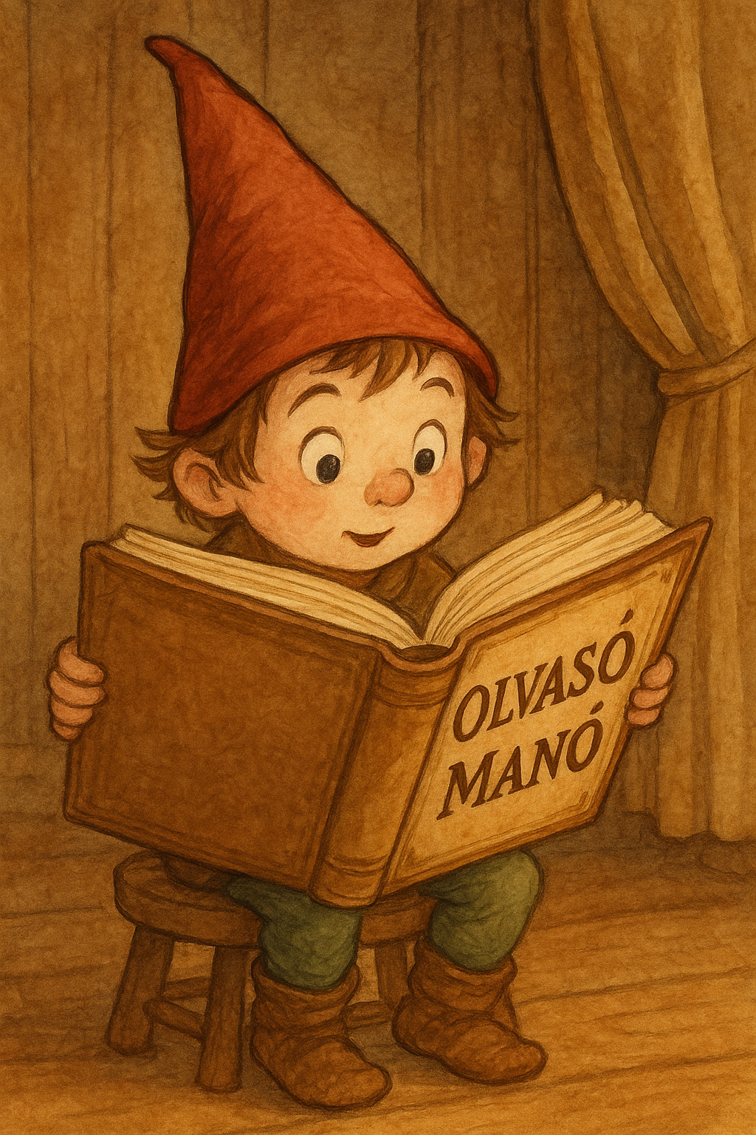
Brezina, Thomas, C. 1, 2, 3, kezdődjék a varázslat.

- Leander bácsi titokzatosnál titokzatosabb dolgokkal rendelkezett. Sorolj fel hármat!

- Mi a boszorkánytaps?

- Mivel lehet érvényteleníteni a varázslatokat?

Neved, e-mail címed:……………………………………………………………………………
Iskolád, osztályod:………………………………………………………………………………
Lakcímed:………………………………………………………………………………………

